**Minimální technické podmínky**

Veřejná zakázka

**„Dodávky odběrového systému pro SNO“**

Číslo spisu: OPA/FMP/2025/11/odběrový systém

Číslo zakázky: P25V000000400

Obecné požadavky:

* Odběrový systém musí splňovat zadávací podmínky požadované pro metodicky správný a přesný odběr venózní i kapilární krve. Systém musí současně vyhovovat nárokům oborů intenzivní medicíny, standardní péče včetně pediatrické i geriatrické a je kompatibilní s LUER systémem. Odběrový systém pro odběr venózní krve musí umožňovat snadný a bezpečný odběr z paže, ale i alternativní odběr z jiných částí lidského těla.
* Odběrový systém musí splňovat normy stanovené EU: ČSN EN ISO 6710 (857024) a standardy CLSI.
* Všechny komponenty odběrového systému, které přicházejí do kontaktu s krví (odběrové jehly) musí být dodávány ve sterilním provedení.
* Zkumavky jsou bezpečné a uzavřené, bez možnosti úniku krve s vyloučením aerosolového efektu při otevírání zkumavek.
* Odběrové nádobky na venózní krev musí být vyrobeny z plastu a prokazatelně od jednoho výrobce tak, aby byla zaručena jejich vzájemná kompatibilita.
* Dodávaný materiál musí mít zachováno jednotné barevné označení pro všechny techniky odběru (uzavřený venózní i kapilární).
* Nabízený odběrový materiál musí být označen značkou shody a ke všem nabízeným produktům musí být dodáno Prohlášení o shodě (CE certifikáty). Musí být z hlediska právních předpisů způsobilý a vhodný pro použití při poskytování zdravotní péče.
* Expirační doba sortimentu odběrového systému musí být minimálně 6 měsíců. Předmětem dodávek musí být spotřební materiál, u něhož ke dni splnění dodávky prošla nejvíce ½ expirační doby. Spotřební materiál, u něhož ke dni dodání zbývá méně než ½ z vyznačené expirační doby, může být dodán pouze po souhlasu zadavatele.
* Předmět zakázky musí splňovat z pohledu kvality všechny příslušné předepsané normy a musí být v souladu s platnou legislativou pro tuto oblast, zejména se Zákonem 375/2022 Sb. o zdravotnických prostředcích a Zákonem 22/1997 Sb. o technických požadavcích na výrobky.

Požadavky na technické parametry:

Základní rozměry

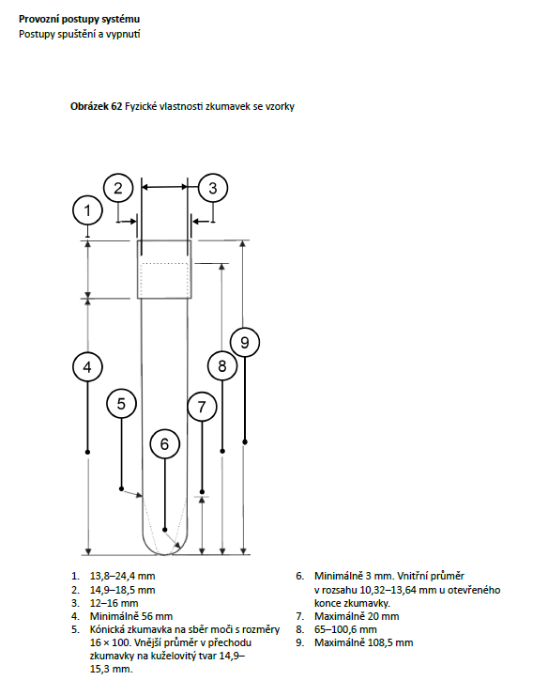

1. 13,8-24,4 mm

2. 14,9-18,5 mm

3. 12-16 mm

4. minimálně 56 mm

5. kónická zkumavka na sběr moči s rozměry 16 x100 mm, vnější průměr v přechodu zkumavky na kuželovitý tvar 14,9-15,3 mm

6. minimálně 3 mm, vnitřní průměr v rozsahu 10,32-13,64 mm u otevřeného konce zkumavky

7. maximálně 20 mm

8. 65-100,6 mm

9. maximálně 108,5 mm

Poznámka:

*Rozměry jsou dané používanou technologií v centrální laboratoři – DxA 5000 FIT výrobce Beckman Coulter. Požadujeme kompatibilitu s databází barevného značení odběrových nádobek.*

* Odběrové nádobky musí být odolné proti nárazu při transportu a odstřeďování a musí mít výše uvedené rozměry dle doporučení platných v EU a musí být kompatibilní s analyzátory, centrifugami a dalšími používanými laboratorními zařízeními označených značkou CE a nesmějí způsobovat jejich mechanické poškození.
* Možnost primární vizuální kontroly objemů odebraného biologického vzorku odběrovým a laboratorním personálem (objemová ryska) tak, aby byl zajištěn správný poměr k chemickým aditivům (antikoagulant). U odběrových nádobek na koagulační vyšetření musí být vyznačená horní a spodní výška hladiny vzorku.
* Kvalitně upevněný uzávěr – k vyloučení možnosti kontaminace infekčním materiálem při transportu nebo odstřeďování. Barevné značení uzávěrů dle ČSN EN ISO 6710 (857024).
* Membrána uzávěrů zkumavek musí být snadno perforovatelná aspirační jehlou laboratorních analyzátorů a umožňovat odběr vzorků analyzátorem „cap piercing“ systémem.
* Membrána uzávěrů musí být umístěna v takové hloubce, aby nemohla nastat kontaminace odběrového personálu, pokud na ní po perforaci odběrovou jehlou zůstanou stopy potencionálně infekčního materiálu.
* Povrch odběrových jehel dokonale inertní, aby nedocházelo k aktivaci koagulačního systému a naměření chybných výsledků laboratorních vyšetření.
* Odběrové jehly musí být k dispozici ve variantě s bezpečnostním prvkem, který je neoddělitelnou a integrovanou součástí ostrého předmětu a jeho aktivace je možná ihned po ukončení odběru, jednou rukou, jak udává Direktiva EU 32/2010.

**Další podmínky:**

* dodávky budou realizovány na základě jednotlivých objednávek zadavatele;
* dodací lhůta činí maximálně 5 pracovních dnů od data objednání;

**Jednotlivé druhy uzavřeného odběrového sortimentu – nádobky na odběr venózní krve:**

***Odběrová nádobka pro separaci séra s gelem- uzavřený odběrový systém***

Plastová odběrová nádobka s polymerním gelem a křemíkovým aktivátorem srážení.

***Odběrová nádobka s fluoridem sodným- uzavřený odběrový systém***

Plastová odběrová nádobka pro analýzu glukózy z plazmy ve variantách uvedených v tabulce (příloha č. 5 ZD).

***Odběrová nádobka pro koagulační vyšetření - uzavřený odběrový systém***

Koagulační odběrové nádobky musí obsahovat citrát sodný v koncentraci 0,109 mol/l (3,2 %) nebo 0,129 mol/l (3,8 %) v poměru 1:10 k objemu krve a volný objem nad vzorkem (doporučení mezinárodních hematologických standardů*).

*Poznámka: *Koagulační odběrové nádobky musí být kompatibilní se standardními analyzátory, aby nedošlo k poškození částí jednotlivých přístrojů, hlavně aspiračních jehel, pokud jsou vybavené systémem pro propichování uzávěrů odběrových nádobek daného typu.*

***EDTA Odběrová nádobka - uzavřený odběrový systém***

Odběrové nádobky s EDTA musí být kompatibilní se standardními analyzátory, aby nedošlo k poškození částí jednotlivých přístrojů, hlavně aspiračních jehel, pokud jsou vybavené systémem pro propichování uzávěrů odběrových nádobek daného typu. Nutností je možnost použití těchto zkumavek pro všechna standardní vyšetření z EDTA plné krve nebo plazmy.

***Odběrová nádobka pro analýzu plazmy (heparin) - uzavřený odběrový systém***

Plastová odběrová nádobka s gelem pro analýzu plazmy obsahující lithium heparin ve variantách uvedených v tabulce.

***ESR odběrová nádobka (citrát sodný) - uzavřený odběrový systém***

Plastová odběrová nádobka s citrátem sodným pro měření rychlosti sedimentace erytrocytů (ESR) metodou podle Westergrena.

**Jednotlivé druhy odběrového sortimentu a příslušenství – pro uzavřený odběr venózní krve:**

***Odběrová jehla k uzavřenému odběrovému systému***

Jedná se o sterilní odběrovou jehlu, která je součástí odběrového systému a umožňuje u každého pacienta i více násobný odběr vzorků do odběrových nádobek na různé typy laboratorních vyšetření.

***Držáky***

Držáky, pokud je systém vyžaduje, musí být kompatibilní se všemi odběrovými nádobkami a příslušenstvím pro odběr krve.

***Adaptéry***

Adaptéry musí být kompatibilní s Luer systémy.

Sedimentační pipety musí být výhradně plastové, ne skleněné, a opatřené stupnicí podle Wesrgrena.

**Jednotlivé druhy odběrového sortimentu – produkty pro odběr kapilární a arteriální krve**

***Nádobky na odběr kapilární krve***

Plastové mikrozkumavky pro odběr kapilární krve s celkovým objemem cca 1,5 ml.

***Kapiláry***

Plastové (případně skleněné) mikrokapiláry bez antikoagulans.

***Kapiláry***

Plastové (případně skleněné) mikrokapiláry s antikoagulans o objemu 100 µL a odpovídající míchací drátky a uzávěry.

**Jednotlivé druhy odběrového sortimentu – produkty pro odběr moče**

***Sterilní nádobky***

Sterilní nádobky s těsnícím uzávěrem na mikrobiologická vyšetření v dílčích baleních nejvíce po 100 kusech.

***Nesterilní nádobky***

Nesterilní nádobky s kulatým dnem a samostatné uzávěry, každé v dílčích baleních nejvíce po 100 kusech.

**Odběrová nádobka vakuová**

Objem 9 - 11 ml sterilní s těsnícím uzávěrem.

**Odběrový kontejner na moč**

Sterilní nádobka na moč se šroubovacím víčkem, objem 50 - 70, 100 - 150 ml.